ПРОЕКТ

Администрация Усть-Катавского городского округа

Челябинской области

ПОСТАНОВЛЕНИЕ
От___________________ №___________

О внесении изменений в постановление администрации Усть-Катавского городского округа от 01.08.2022 года № 1042/1 «Об утверждении схемы размещения гаражей, являющихся некапитальными сооружениями, либо для стоянки технических или других средств передвижения инвалидов вблизи их места жительства на землях или земельных участках, находящихся в государственной или муниципальной собственности, на территории Усть-Катавского городского округа»

В соответствии со статьёй 39.33, статьёй 39.36-1 Земельного кодекса Российской Федерации от 25 октября 2001 года № 136-ФЗ, статьёй 5 Федерального закона от 05.04.2021 года № 79-ФЗ «О внесении изменений в отдельные законодательные акты Российской Федерации», Федеральным законом от 6 октября 2003 года № 131-ФЗ «Об общих принципах организации местного самоуправления в Российской Федерации», Законом Челябинской области от 13.04.2015 года № 154-ЗО «О земельных отношениях», Приказом Министерства имущества Челябинской области от 1 сентября 2021 г. 141-П «Об утверждении порядка использования земель или земельных участков, находящихся в государственной или муниципальной собственности, для возведения гражданами гаражей, являющихся некапитальными сооружениями, либо для стоянки технических или других средств передвижения инвалидов вблизи их места жительства на территории Челябинской области», Уставом Усть-Катавского городского округа, Постановлением администрации Усть-Катавского городского округа от 27.05.2022 года № 747 «Об утверждении Порядка разработки и утверждения схемы размещения гаражей, являющихся некапитальными сооружениями, либо для стоянки технических или других средств передвижения инвалидов вблизи их места жительства на землях или земельных участках, находящихся в государственной или муниципальной собственности, на территории Усть-Катавского городского округа»,
администрация Усть-Катавского городского округа ПОСТАНОВЛЯЕТ:
1. Внести в постановление администрации Усть-Катавского городского округа от 01.08.2022г. № 1042/1 «Об утверждении схемы размещения гаражей, являющихся некапитальными сооружениями, либо для стоянки технических или других средств передвижения инвалидов вблизи их места жительства на землях или земельных участках, находящихся в государственной или муниципальной собственности, на территории Усть-Катавского городского округа» изменения (Приложение).
2. Общему отделу администрации Усть-Катавского городского округа (О.Л.Толоконникова) разместить настоящее постановление на сайте администрации Усть-Катавского городского округа.
3. Контроль за исполнением постановления возложить на начальника Управления имущественных и земельных отношений администрации Усть-Катавского городского округа Я.В. Гриновского.

Глава Усть-Катавского
городского округа С.Д. Семков

Приложение
к постановлению администрации
Усть-Катавского городского округа
№ _____ от «___»__________2023 года

Изменения
в постановление администрации Усть-Катавского городского округа
от 01.08.2022г. № 1042/1 «Об утверждении схемы размещения гаражей, являющихся некапитальными сооружениями, либо для стоянки технических или других средств передвижения инвалидов вблизи их места жительства на землях или земельных участках, находящихся в государственной или муниципальной собственности, на территории Усть-Катавского городского округа»

- Приложение 1 дополнить строками следующего содержания:

151 | 258 | гараж | 74:39:0302064 | Челябинская область, г.Усть-Катав, ул. Некрасова, в 31 метре на запад от д. 2 | 48
152 | 259 | гараж | 74:39:0306001 | Челябинская область, г.Усть-Катав, ул. Рабочая, в 60 метрах на запад от д. 1а | 24
153 | 260 | гараж | 74:39:0302029 | Челябинская область, г.Усть-Катав, ул. Некрасова, с западной стороны от д. 47 | 33

2. Приложение 2 дополнить пунктами следующего содержания:

151. Кадастровый номер квартала: 74:39:0302064
Местоположение (адресный ориентир): Челябинская область, г. Усть-Катав,
ул. Некрасова в 31 м на запад от д.2
Вид объекта: металлический гараж
Площадь: 48,00 кв. м
Общая площадь: 48,00 кв. м

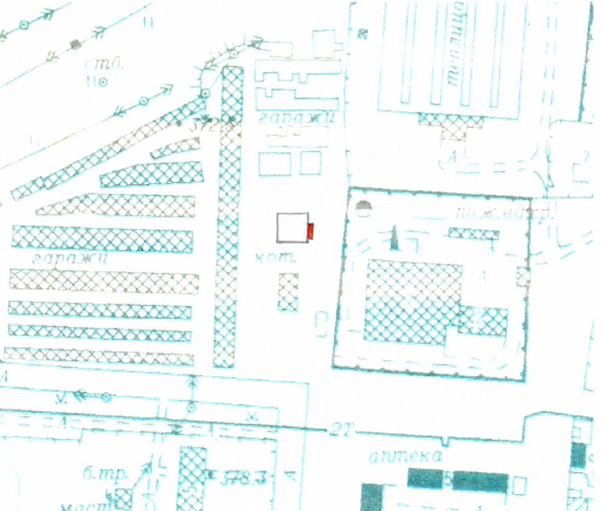
152. Кадастровый номер квартала: 74:39:0306001
Местоположение (адресный ориентир): Челябинская область, г. Усть-Катав,
ул. Рабочая в 60 м на запад от д.1а
Вид объекта: металлический гараж
Площадь: 24,00 кв. м
Общая площадь: 24,00 кв. м

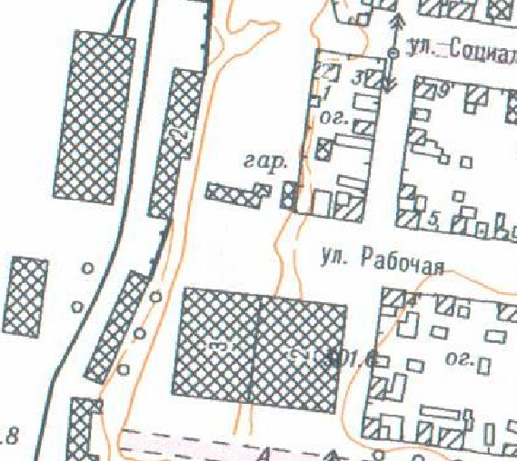

153. Кадастровый номер квартала: 74:39:0302029
Местоположение (адресный ориентир): Челябинская область, г. Усть-Катав,
ул. Некрасова с западной стороны от д. 47
Вид объекта: металлический гараж
Площадь: 33,00 кв. м
Общая площадь: 33,00 кв. м

